**«В Е С Т Н И К**

**Чебаковского сельсовета»**

**Периодическое печатное издание**

**Совета депутатов и администрации**

**Чебаковского сельсовета**

|  |  |  |
| --- | --- | --- |
| *14.10.2020* | *среда* | *№ 51* |

|  |  |  |  |  |
| --- | --- | --- | --- | --- |
| Учредители:  Совет депутатов  Чебаковского сельсовета  Администрация Чебаковского сельсовета | Адрес редакции:  632095  Новосибирская область Северный р-н  с.Чебаки  ул.Советская № 6 | Главный редактор  Ратникова Т.М. | Телефон:  41-234 | Отпечатано в администрации Чебаковского сельсовета  Тираж 30 экз.  Бесплатно. |

****

**ОСНОВЫ НАЛОГОВОЙ ГРАМОТНОСТИ**

**Управление Федеральной налоговой службы**

**по Новосибирской области**

**2020**

**Платить налоги легко!**

Главная функция налоговых органов состоит в том, чтобы обеспечивать соблюдение законодательства о налогах и сборах, создавать комфортные условия для исполнения плательщиками налоговых обязательств.

Налоговая служба все активнее использует современные технологии именно для того, чтобы уплата налоговпроходилабез лишних затрат и усилий, чтобы этот процесс стал частью повседневной жизни налогоплательщиков.

Все более востребованными у граждан становятся способы удаленного получения государственных услуг. Для удобства налогоплательщиков и повышения качества информирования на официальном сайте ФНС России nalog.ru создан чат-бот по имени Таксик. Как получить ИНН или справку, в какое время работает налоговая инспекция, когда платить НДФЛ или налог за квартиру – на эти и многие другие вопросы может ответить Таксик. Таксик поможет даже записаться на прием в налоговый орган, нужно всего лишь задать ему вопрос: «Как записаться на прием?».

Между тем постепенно уходит в прошлое необходимость личного присутствия граждан в инспекциях.Физические лица могут взаимодействовать с налоговыми органами через Личный кабинет налогоплательщика – это быстро, просто, удобно. В Личном кабинетеесть информация об объектах имущества и транспортных средствах физических лиц, о начисленных к уплате и уже уплаченных налогах, о наличии налоговой задолженности и переплатах, есть сведения о доходах налогоплательщика, представленные работодателем. Здесь же можно уплатить налоги, заполнить и направить в налоговую инспекцию декларацию о доходах, документы, заявления и обращения в налоговые органы.

Благодаря электронным сервисам на сайте ФНС России налогоплательщики имеют возможность получать необходимые госуслуги практически в любое время и из любой точки мира.

Как правильно пользоваться этими сервисами, в каких случаях стоит обращаться в налоговый орган, как заявлять о своих правах на льготы – ответы на эти и многие другие часто задаваемые налогоплательщиками вопросы даны в брошюре «Основы налоговой грамотности».

**Как получить идентификационныйномер налогоплательщика**

Идентификационный номер налогоплательщика (ИНН) – это цифровой код, позволяющий предоставить уникальный номер каждому налогоплательщику, что исключает путаницу, связанную с совпадением имен и фамилий физических лиц и т. д. Он служит только для ускорения обработки огромного потока информации в интересах соблюдения прав налогоплательщиков.

ИНН присваивается один раз, используется на всей территории РФ и не меняется, даже если налогоплательщик меняет место жительства, фамилию и другие паспортные данные. При желании в любой налоговой инспекции можно получить свидетельство о постановке на учет физического лица.

Для того чтобы узнать, есть ли у вас ИНН, нужно на сайте ФНС России зайти в раздел «Узнать ИНН», где заполнить форму запроса. Если вы состоите на учете в налоговых органах, ИНН появится в строке результата.Если ИНН нет – можно обратиться в любой налоговый орган для постановки на учет.

**Где узнать адрес и реквизиты своей инспекции**

Узнать адрес инспекции по месту учета можно с помощью специального сервиса на сайте ФНС России, где необходимо ввести либо адрес своего места жительства (пребывания), либо адрес места нахождения недвижимого имущества (транспорта).

Подробная информация о каждом налоговом органе опубликована в рубрике «Контакты». Для этого можно перейти по ссылке необходимой инспекции.

**Как записаться онлайн на прием в налоговый орган**

Записаться на прием в налоговую инспекцию можно онлайн на сайте ФНС России через сервис «Запись на прием в инспекцию», заполнив соответствующую форму.

**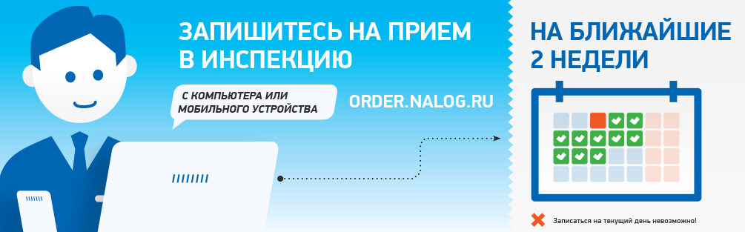**

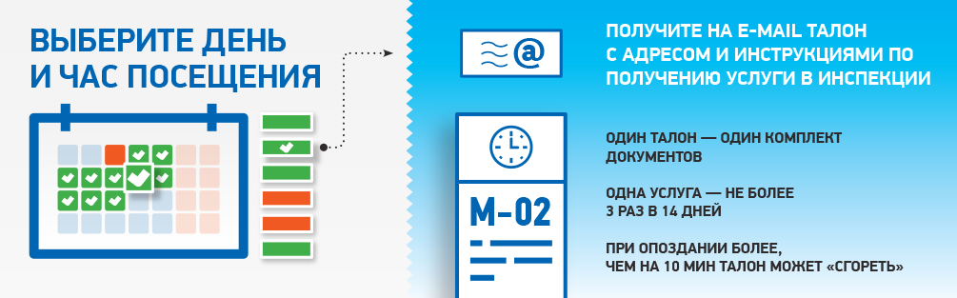

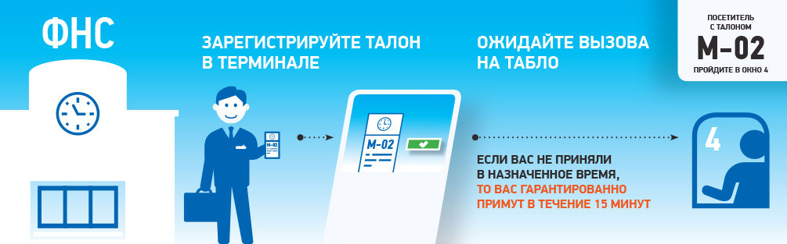

**Как подключить Личный кабинет налогоплательщика**

В Личном кабинете налогоплательщика для физических лиц предоставлена информация об объектах имущества, суммах начисленных и уплаченных налогов, налоговой задолженности и переплатах, сведения от работодателя о доходах физлица.

Через Личный кабинет можно направлять в налоговые органы документы, заявления и обращения; представлять декларации по налогу на доходы физических лиц и отслеживать статус их камеральной проверки; оплачивать онлайн налоги и налоговую задолженность.

Кроме того, бесплатно и в любое удобное время можно скачать электронное свидетельство о постановке на учет физического лица, подписанное усиленной квалифицированной электронной подписью. Документ имеет такую же юридическую силу, как и бумажная копия, подписанная должностным лицом налогового органа и заверенная печатью. Для этого достаточно обратиться в раздел «Жизненные ситуации» и направить заявление о постановке физического лица на учет в налоговом органе. После чего в разделе «Профиль» появится возможность скачать свидетельство о постановке на учет неограниченное количество раз.

Доступ к сервису «Личный кабинет налогоплательщика для физических лиц» можно получить:

1.С помощью логина и пароля, указанных в регистрационной карте.Получить регистрационную карту можно лично в любой налоговой инспекции, независимо от места постановки на учет. При обращении при себе необходимо иметь документ, удостоверяющий личность (например, паспорт).

2.С помощью учетной записи Единого портала государственных и муниципальных услуг.

Мобильную версию Личного кабинета налогоплательщика «Налоги ФЛ» можно скачать в [GooglePlay](https://play.google.com/store/apps/details?id=ru.fns.lkfl" \t "_blank) и [AppStore](https://itunes.apple.com/ru/app/%D0%BD%D0%B0%D0%BB%D0%BE%D0%B3%D0%B8-%D1%84%D0%BB/id1286819946?mt=8" \t "_blank).

**Как уплачивается налог на доходы физических лиц**

Большинство доходов физических лиц облагается по налоговой ставке в размере 13%. К таким доходам, например, относится заработная плата, вознаграждения по гражданско-правовым договорам, доходы от продажи имущества, а также некоторые иные доходы.

Некоторые виды доходов освобождаются от налогообложения, например, государственные пособия, пенсии, алименты, гранты, стипендии. Освобождаются от налогов идоходыналогоплательщиков, получаемые от продажи выращенной в личных подсобных хозяйствах, находящихся на территории Российской Федерации, продукции животноводства (как в живом виде, так и продуктов убоя в сыром или переработанном виде), продукции растениеводства (как в натуральном, так и в переработанном виде).

Указанные доходы освобождаются от налогообложения при одновременном соблюдении следующих условий:

– если общая площадь одного (или нескольких) земельного участка, которыйнаходитсяна праве собственности физических лиц, не превышает максимального размера, установленного в соответствии с Федеральным законом от 07.07.2003 № 112-ФЗ «О личном подсобном хозяйстве» (максимальный размер 0,5 га; он может быть увеличен законом субъекта Российской Федерации, но не более чем в пять раз);

– если ведение налогоплательщиком личного подсобного хозяйства на указанных участках осуществляется без привлечения в соответствии с трудовым [законодательством](consultantplus://offline/ref=CA6E23C2BAAAA4A07E4D5F2A08F617E935A8C0B1954DAEA07534D62C21289CCF48D5308D51EEE4A1F7116B916D03616FB8241C9B8C5C2C15q8OEF) наемных работников.

Обязанность по исчислению, удержанию у налогоплательщика и перечислению налога на доходы физических лиц (НДФЛ) в бюджетную систему Российской Федерации возложена на организации и индивидуальных предпринимателей, являющихся работодателями,которые признаны налоговыми агентами.

Отдельные категории налогоплательщиков обязаны самостоятельно задекларировать доход, податьв налоговый орган декларацию по форме 3-НДФЛ и уплатить налог.Декларацию по налогу на доходы физических лиц должны представлять:

- индивидуальные предприниматели;

- нотариусы, адвокаты и другие лица, занимающиеся частной практикой;

- лица, получившие доходы от продажи имущества в зависимости от срока владения;

- лица, получившие доход от ценных бумаг и др.;

- лица, получившие доход от сдачи имущества в аренду;

- лица, получившие выигрыши в сумме до 15 тысяч рублей;

- лица, получившие в дар имущество и др. не от близких родственников.

Подать декларацию 3-НДФЛ можно одним из способов:

– через Личный кабинет налогоплательщика;

– в налоговую инспекциюпо месту регистрации;

­– в любое подразделение МФЦ;

– почтовым отправлением.

Декларация по налогу на доходы физических лиц подаётся в налоговый орган **не позднее 30 апреля года**, следующего за годом, в котором был полу­чен соответствующий доход.15 июля – срок уплаты налога, исчисленного и отраженного налогоплательщиком в налоговой декларации.

**Как получить налоговый вычет**

Налоговым кодексом РФ предусмотрены налоговые вычеты, позволяющие гражданам вернуть часть налога, ранее уплаченного в бюджет, в связи с определенными расходами.

Претендовать на налоговые вычеты могут физические лица, получающие доходы, с которых удерживался налог на доходы физических лиц (НДФЛ) по ставке 13 %, и которые понесли расходы, связанные, например, с приобретением квартиры, с лечением, покупкой медикаментов, обучением и т.д. Воспользоваться правом на получение налоговых вычетов могут только те физические лица, которые уплачивают НДФЛ с доходов, облагаемых по ставке 13%.

Налоговые вычеты не могут применять граждане, освобожденные от уплаты НДФЛ в связи с тем, что у них в принципе отсутствует облагаемый доход, в частности, получающие стипендию или пенсию. Но в некоторых случаях за их лечение, обучение и т.п. налоговый вычет могут получить их близкие родственники (например, вычет можно получить за лечение и обучение детей, супругов, родителей). Для получения налоговых вычетов нужно:

* получить справку из бухгалтерии по месту работы (по форме 2-НДФЛ), которая потребуется для заполнения налоговой декларации;
* заполнить налоговую декларацию (по форме 3-НДФЛ);
* подготовить копии документов, подтверждающих право налогоплательщика на налоговые вычеты, копии платежных документов, подтверждающих факт уплаты денежных средств по произведенным расходам, документов, подтверждающих степень родства с лицом, за которое понесены расходы, связанные с лечением или обучением, и др.

Заполнить налоговую декларацию можно с помощью специальной программы «Декларация» на сайте ФНС России.

Декларацию и документы по окончании года покупки квартиры, или получения соответствующей медицинской или образовательной услуги, нужно сдать в налоговую инспекцию по месту жительства, или в офис МФЦ. Пользователи Личного кабинета налогоплательщика физических лиц могут направить документы в электронном виде.

Подать декларацию в налоговый орган для получения налого­вого вычета налогоплательщик может **в любое время в течение года.**

Подробную информацию о правилах и порядке предоставления налоговых вычетов можно узнать в разделе «Налоговый вычет» на сайте ФНС России (на странице «Налоги на доходы физических лиц»).

**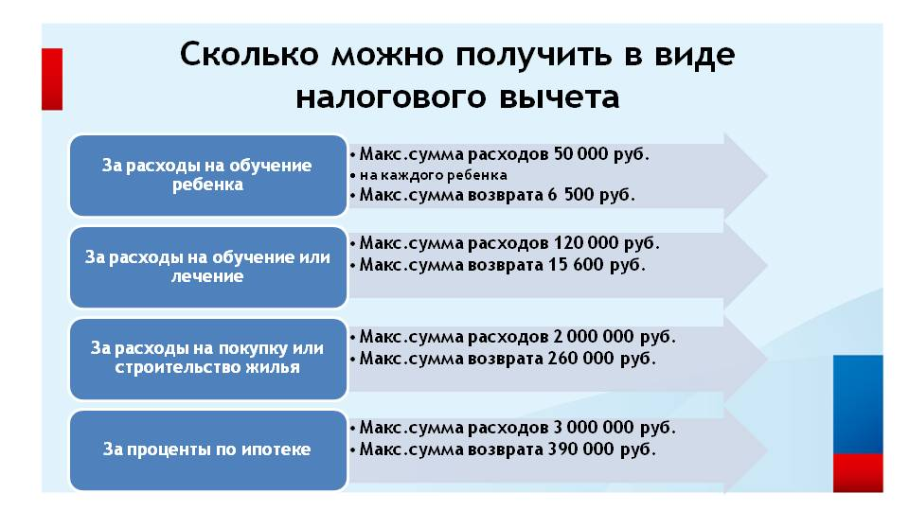**

**Какие имущественные налоги должны платить физические лица**

Налог на имущество физических лиц

Плательщиками налога на имущество физических лиц являются те, кто обладает правом собственности на имущество, признаваемое объектом налогообложения: жилой дом, квартира, комната, гараж, объект незавершенного строительства и др.

Налог на имущество физических лиц – местный налог, он устанавливается Налоговым кодексом РФ и нормативными правовыми актами представительных органов муниципальных образований.

Сумма налога начисляется налоговыми органами на основании сведений, которые представляются органами, осуществляющими государственный кадастровый учет и государственную регистрацию прав на недвижимое имущество (Росреестр).

Земельный налог

Плательщиками земельного налога являются физические лица, обладающие земельными участками, признаваемыми объектом налогообложения.

Земельный налог – местный налог, он устанавливается Налоговым кодексом РФ и нормативными правовыми актами представительных органов муниципальных образований.

Сумма налога начисляется налоговыми органами на основании сведений, которые представляются органами, осуществляющими государственный кадастровый учет и государственную регистрацию прав на недвижимое имущество.

Транспортный налог

Плательщиками транспортного налога являются лица, на которых в соответствии с законодательством РФ зарегистрированы транспортные средства, признаваемые объектом налогообложения: автомобили, мотоциклы, автобусы, водные и воздушные транспортные средства и др.

Транспортный налог является региональным налогом, устанавливается НК РФ и законами субъектов РФ. В Новосибирской области ставки транспортного налога установлены Законом Новосибирской области от 16.10.2003 № 142-ОЗ «О налогах и особенностях налогообложения отдельных категорий налогоплательщиков в Новосибирской области».

Сумма налога начисляется налоговыми органами на основании сведений, которые представляются органами, осуществляющими государственную регистрацию транспортных средств на территории РФ (ГИБДД и др.).

**Что делать, если вы не получили налоговое уведомление**

Налоговое уведомление на уплату имущественных налогов должно быть направлено не позднее, чем за 30 рабочих дней до наступления срока уплаты налога – 1 декабря.Пользователям Личного кабинета налогоплательщика уведомления приходят в электронной форме, остальным – по почте.

Что делать, если вы не получили налоговое уведомление? Все зависит от причины его недоставки:

* уведомление не доставлено почтой,
* сумма начислений меньше 100 рублей,
* отсутствуют объекты налогообложения,
* предоставлены льготы,
* нет начислений в этом периоде.

Начислений может не быть, если в налоговые органы не поступили сведения из регистрирующих органов (из Росреестра, ГИБДД и др.) о возникновении права собственности на объекты налогообложения. Налогоплательщик обязан сообщить о таких случаях.

Таким образом, если вы должны были получить налоговое уведомление, но оно не поступило, вам следует обратиться в отделение Почты России, либо в налоговый орган.

**Как узнать, какие льготы есть у жителей Новосибирской области по имущественнымналогам**

Жители Новосибирской области, у которых впервые возникло право на льготу по транспортному налогу, земельному налогу, налогу на имущество физических лиц,   
могут обратиться в налоговую инспекцию с соответствующим заявлением   
по установленной формелюбым из способов:

- через Личный кабинет налогоплательщика для физических лиц,

- при личном визите в любую налоговую инспекцию или в МФЦ,

- почтовым отравлением.

Заявление целесообразно подать до 20 мая–   
до начала массового расчета сумм имущественных налогов, подлежащих уплате в бюджет.

Не направлять заявления могут пенсионеры, предпенсионеры, инвалиды, лица, имеющие трех и более несовершеннолетних детей, владельцы хозяйственных построек площадью не более 50 квадратных метров. Для них налоговые органы применяют льготы   
на основании сведений, полученных от ПФР, Росреестра, органов социальной защиты.

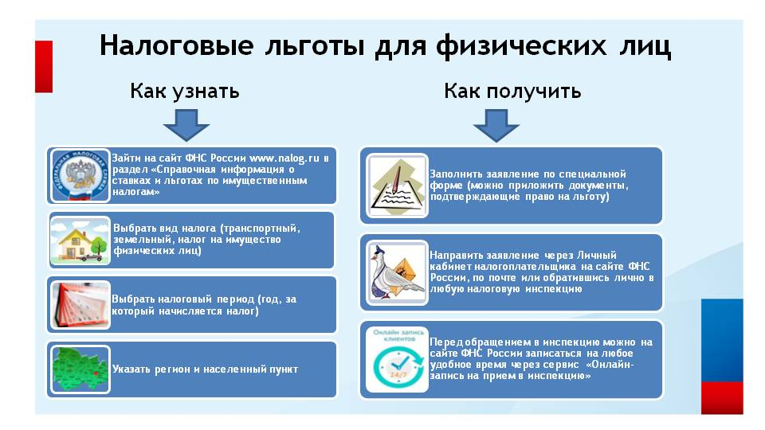

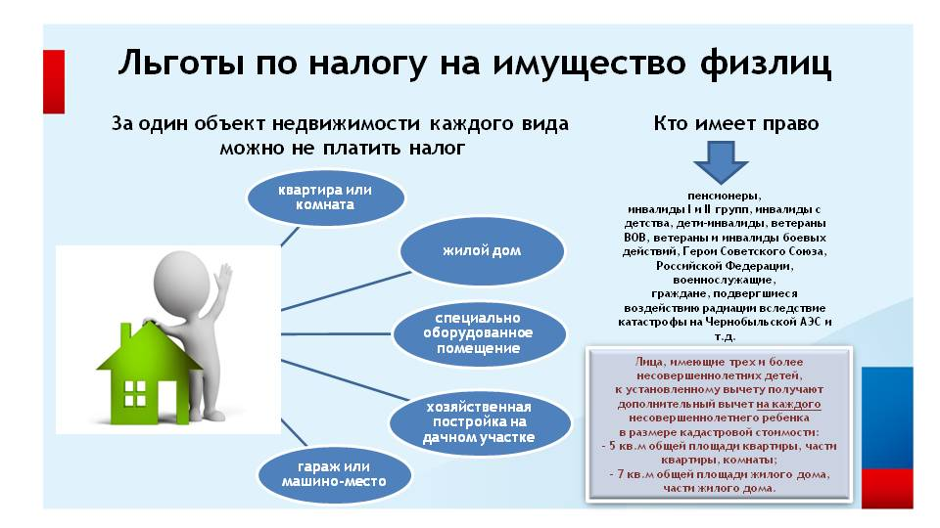

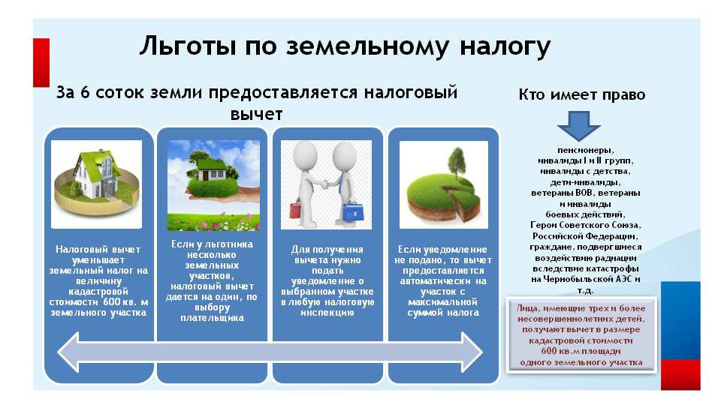

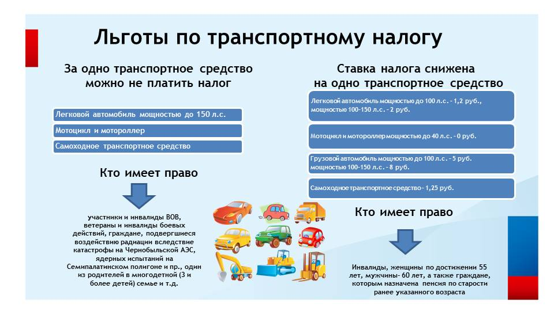

**Как можно уплатить налоги**

* вэлектронном виде: через сайт ФНС России с помощью сервиса «Уплата налогов, страховых взносов физических лиц», через Личный кабинет налогоплательщика для физических лиц, а также через приложение для мобильных устройств «Налоги ФЛ»;
* по платежным документам: через кассы и терминалы кредитных учреждений, в офисах Почты России.

На сайте ФНС России налогоплательщик может заплатить не только за себя, но и за других (например, за родственников) через сервис «Уплата налогов за третьих лиц».

Налоги можно уплатить авансом, с помощью Единого налогового платежа. ЕНП – это электронный кошелек, куда можно перечислить деньги для уплатыналога на имущество, земельного налога,транспортного налога и НДФЛ. Средства можно внести через Личный кабинет налогоплательщика для физических лиц, либо с помощью сервиса «Уплата налогов и пошлин», выбрав пункт «Уплата налогов, страховых взносов физических лиц» и соответствующий способ уплаты.

Такой платеж позволяет гражданам сократить время на оформление платежных документов, избежать ошибок и процедуры уточнения платежа, а также своевременно исполнить свои обязательства по уплате налогов.

При наступлении срока уплаты имущественных налогов (1 декабря) налоговая служба проведет зачет средств из поступившего авансового платежа в счет имущественных налогов и направит сообщение об этом в Личный кабинет налогоплательщика для физических лиц.

**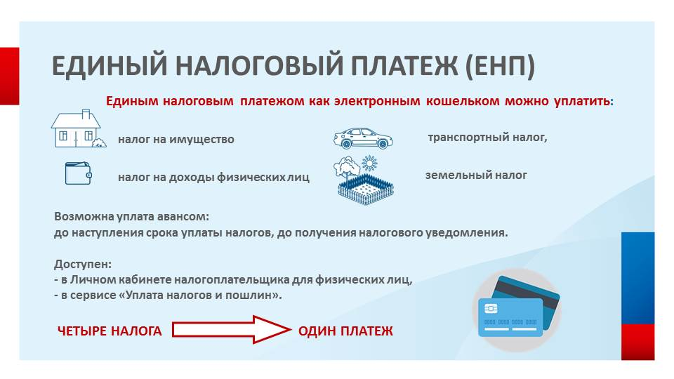**

**Что будет, если не платить налоги**

Если вы не уплатили налоги вовремя, то после 1 декабря долг будет расти каждый день до его полного погашения.

В случае неуплаты или несвоевременной уплаты имущественных налогов у физических лиц возникают следующие негативные последствия:

* за неуплату налогов в срок будут начислены пени, размер которых определяется путем умножения суммы долга на количество дней просрочки и на 1/300 ставки рефинансирования ЦБ;
* службой судебных приставов может быть наложен арест на денежные средства и имущество должника;
* налоговый орган может направить письмо работодателю должника о том, что он не исполняет обязанность по уплате налоговой задолженности;
* при сумме долга выше 30 тыс. руб. может быть введено ограничение на выезд за рубеж;
* появятся дополнительные расходы в виде уплаты государственной пошлины за рассмотрение дела, исполнительского сбора, а также расходов на совершение исполнительных действий.

**Как узнать, есть ли у вас задолженность по имущественным налогам**

Проверить наличие задолженности можно:

* через Личный кабинет налогоплательщика для физических лиц на сайте ФНС России;
* через приложение для мобильных устройств «Налоги ФЛ»;
* через Единый портал государственных и муниципальных услуг (сайт госуслуг);
* в любой налоговой инспекции;
* в офисах МФЦ.

Оплатить задолженность можно как в электронном виде (через Личный кабинет налогоплательщика для физических лиц, а также через приложение для мобильных устройств «Налоги ФЛ»), так ипо платежным документам (через кассы и терминалы кредитных учреждений, в офисах Почты России).

**Кто может зарегистрироваться в качестве самозанятого**

В Российской Федерации в виде эксперимента введен налог на профессиональный доход для самозанятых. Налог на профессиональный доход — это не дополнительный налог, а новый специальный налоговый режим. На него можно перейти самостоятельно и добровольно.

Физические лица и индивидуальные предприниматели, которые перейдут на новый специальный налоговый режим (самозанятые), могут платить с доходов от самостоятельной деятельности только налог по льготной ставке — 4% (при расчетах с физическими лицами) или 6% (при расчетах с ИП или организациями).

Налог на профессиональный доход можно платить, пока сумма дохода нарастающим итогом в течение года не превысит 2,4 млн рублей.

Новый спецрежим могут применять граждане, у которых одновременно соблюдаются следующие условия:

* они получают доход от самостоятельного ведения деятельности или использования имущества;
* они ведут деятельность в регионе проведения эксперимента;
* при ведении этой деятельности не имеют работодателя, с которым заключен трудовой договор;
* не привлекают для этой деятельности наемных работников по трудовым договорам.

Не могут применять налог на профессиональный доход:

1. лица, занимающиеся перепродажей товаров;

2. лица, ведущие предпринимательскую деятельность в интересах других лиц по договорам поручения, агентским договорам (например, поиск покупателей, клиентов и т.д.);

3. лица, получающие доход от продажи недвижимого имущества и транспортных средств, от переуступки прав требований (например, по договорам инвестиционного строительства жилья);

4. лица, получающие доход от сдачи в аренду нежилых помещений и земельных участков;

5. лица, получающие доход от работодателя (бывшего работодателя, если не прошло 2 года после увольнения) за товары, оказанные услуги; при этом состоять в трудовых отношениях с работодателем и одновременно быть плательщиком НПД человек вправе;

6. арбитражные управляющие, адвокаты, нотариусы, медиаторы, оценщики и другие частнопрактикующие лица.

Право применять налог на профессиональный доход предоставлено государственным и муниципальным служащим, которые сдают в аренду жилые помещения.

Чтобы использовать новый специальный налоговый режим, нужно пройти регистрацию и получить подтверждение. Без регистрации применение налогового режима и формирование чеков невозможно.

Способы регистрации:

– бесплатное мобильное приложение «Мой налог»;

– кабинет налогоплательщика «Налога на профессиональный доход» на сайте ФНС России;

– уполномоченные банки.

Заполнять заявление на бумаге не нужно. При регистрации в приложении «Мой налог» понадобится только паспорт для сканирования и проверки, а также фотография, которую можно сделать прямо на камеру смартфона.

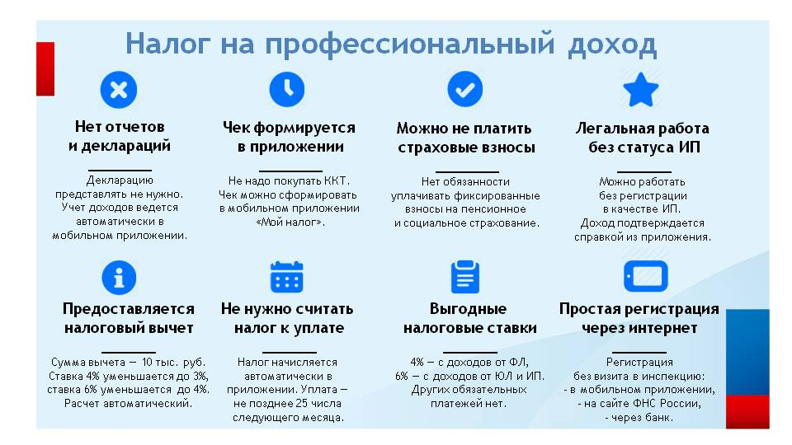

**На что стоит обращать внимание при регистрации ИП**

Статистика показывает, что в Новосибирской области участились случаи регистрации фиктивных индивидуальных предпринимателей (ИП), когдаоформить на себя бизнес предлагают студентам или пенсионерам за небольшое вознаграждение.Между тем регистрация фиктивных ИП влечет серьезные риски для гражданина.

Помимо административной ответственности за предоставление заведомо ложных сведений у индивидуального предпринимателя возникают финансовые обязательства, в частности, по уплате страховых взносов. Страховые взносы уплачиваются в фиксированном размере. Причем платить страховые взносы нужно с момента постановки на учет в качестве ИП и до момента снятия с учета. Эта обязанность не зависит от фактического ведения предпринимательской деятельности и получения какого-либо дохода от нее. Отметим: снятие с учета плательщика в качестве индивидуального предпринимателя не влечет за собой списание задолженности по налогам.Взыскание задолженности продолжается с плательщика уже как физического лица.

Неуплата страховых взносов ведет не только к дополнительным расходам, но и может привести к аресту имущества, должник может столкнуться с отказами банков в получении кредитов. Кроме того, такой бизнес используют в мошеннических схемах, что чревато уже уголовной ответственностью.

Таким образом, необходимо проявить должную осмотрительность при сомнительных предложениях третьих лиц оформить на себя бизнес.

**Остались вопросы?**

В Федеральную налоговую службу России и налоговые органы Новосибирской области можно обратиться:

* в электронном виде: с официального сайта ФНС России через Личный кабинет налогоплательщика для физических лиц или с помощью сервиса «Обратиться в ФНС России»;
* на бумажном носителе: отправив обращение почтой по адресу Федеральной налоговой службы или налоговых органов региона;
* в устной форме: на личном приеме в налоговых органах или позвонив по телефону (номер телефона Единого контакт-центра 8-800-222-22-22, звонок бесплатный).

### Межрайонная ИФНС России № 5 по Новосибирской области доводит до сведения налогоплательщиков следующую информацию по имущественным налогам.

**1. Что такое налоговое уведомление и как его исполнить.**

Обязанность по ежегодному исчислению для налогоплательщиков-физических лиц транспортного налога, земельного налога, налога на имущество физических лиц и НДФЛ (в отношении ряда доходов, по которым налоговый агент не удержал сумму НДФЛ) возложена на налоговые органы (ст. 52 Налогового кодекса Российской Федерации, далее – НК РФ).

В связи с этим налоговые органы не позднее 30 дней до наступления срока платежа по вышеперечисленным налогам направляют налогоплательщикам-физическим лицам налоговые уведомление для уплаты налогов.

Форма налогового уведомления утверждена приказом ФНС России от 07.09.2016 № ММВ-7-11/477@ (с изменениями) и включает сведения для оплаты указанных в нем налогов (QR-код, штрих-код, УИН, банковские реквизиты платежа).

Налоги, подлежащие уплате физическими лицами в отношении принадлежащих им объектов недвижимого имущества и транспортных средств, исчисляются не более чем за три налоговых периода, предшествующих календарному году направления налогового уведомления.

В случае, если общая сумма налогов, исчисленных налоговым органом, составляет менее 100 рублей, налоговое уведомление не направляется, за исключением случая направления налогового уведомления в календарном году, по истечении которого утрачивается возможность направления налоговым органом налогового уведомления.

Налоговое уведомление может быть передано / направлено физическому лицу (его законному или уполномоченному представителю):

- лично под расписку на основании полученного от него заявления о выдаче налогового уведомления, в том числе через многофункциональный центр предоставления государственных и муниципальных услуг (форма заявления утверждена приказом ФНС России от 11.11.2019 № ММВ-7-21/560@);

- по почте заказным письмом (при этом налоговое уведомление считается полученным по истечении шести дней с даты направления заказного письма);

- в электронной форме через личный кабинет налогоплательщика (для физических лиц, получивших доступ к личному кабинету налогоплательщика). При этом налоговое уведомление не дублируется почтовым сообщением, за исключением случаев получения от пользователя личного кабинета налогоплательщика уведомления о необходимости получения документов на бумажном носителе (форма уведомления утверждена приказом ФНС России от 12.02.2018 № ММВ-7-17/87@).

Налоговое уведомление за налоговый период 2019 года должно быть исполнено (налоги в нём оплачены) не позднее 1 декабря 2020 года.

**2. Основные изменения в налогообложении имущества физических лиц с 2020 года**

Налоговые уведомления, направленные в 2020 году, содержат расчет имущественных налогов за налоговый период 2019 года. При этом по сравнению с предыдущим налоговым периодом произошли следующие основные изменения:

**1) по транспортному налогу**

- отменен налоговый вычет по налогу в размере платы за вред, который дорогам федерального значения причиняют большегрузы – автомобили с разрешенной максимальной массой свыше 12 т (ч. 4 ст. 2 Федерального закона от 03.07.2016 № 249-ФЗ);

- введен беззаявительный порядок предоставления льгот: если физическое лицо, имеющее право на налоговую льготу, не представило заявление о предоставлении налоговой льготы или не сообщило об отказе от применения налоговой льготы, налоговая льгота предоставляется на основании сведений, полученных налоговым органом в соответствии с федеральными законами. Такой порядок применяется для предоставления налоговых льгот, в частности, пенсионерам, предпенсионерам, инвалидам, лицам, имеющим трех и более несовершеннолетних детей (п. 66 ст. 2 Федерального закона от 29.09.2019 № 325-ФЗ);

- при расчете налога будет применен новый Перечень http://minpromtorg.gov.ru/docs/#!perechen\_legkovyh\_avtomobiley\_sredney\_stoimostyu\_ot\_3\_millionov\_rubley\_podlezhashhiy\_primeneniyu\_v\_ocherednom\_nalogovom\_periode\_2019\_god легковых автомобилей средней стоимостью от 3 млн руб. за 2019 год, размещенный на сайте Минпромторга России (в новый Перечень включено более 1 100 марок и моделей автомобилей, например, в обновленный Перечень вошли Audi Q8, Cadillac CT6 и XT5, Chevrolet Traverse, Volvo XC40);

- применяются изменения в системе налоговых ставок и льгот в соответствии с законами субъектов Российской Федерации по месту нахождения транспортных средств. С информацией о налоговых ставках и льготах можно ознакомиться в рубрике «Справочная информация о ставках и льготах по имущественным налогам» (https://www.nalog.ru/rn77/service/tax/).

**2) по земельному налогу**

- вводится налоговый вычет, уменьшающий налог на кадастровую стоимость 600 кв. м по одному земельному участку для предпенсионеров – лица, отвечающие условиям, необходимым для назначения пенсии в соответствии с законодательством РФ, действовавшим на 31.12.2018 (ст. 1 Федерального закона от 30.10.2018 № 378-ФЗ);

- применяются изменения в системе налоговых ставок и льгот в соответствии с нормативными правовыми актами муниципальных образований по месту нахождения земельных участков. С информацией о налоговых ставках и льготах можно ознакомиться в рубрике «Справочная информация о ставках и льготах по имущественным налогам» (https://www.nalog.ru/rn77/service/tax/);

- применяются новые результаты государственной кадастровой оценки земель, вступившие в силу 2019 года. С этими результатами можно ознакомиться, получив выписку из Единого государственного реестра недвижимости;

**3) по налогу на имущество физических лиц**

- вводится льгота, освобождающая предпенсионеров от уплаты налога в отношении одного объекта определенного вида (жилого дома, квартиры, комнаты, гаража и т.п.), который не используется в предпринимательской деятельности (ст. 1 Федерального закона от 30.10.2018 № 378-ФЗ);

- при расчете налога за налоговый период 2019 года применяются следующие коэффициенты:

10-ти процентного ограничения роста налога по сравнению с предшествующим налоговым периодом (за исключением объектов, включенных в перечень, определяемый в соответствии с п. 7 ст. 378.2 НК РФ, а также объектов, предусмотренных абз. 2 п. 10 ст. 378.2 НК РФ);

- применяются изменения в системе налоговых ставок и льгот в соответствии с нормативными правовыми актами муниципальных образований по месту нахождения объектов налогообложения. С информацией о налоговых ставках и льготах можно ознакомиться в рубрике «Справочная информация о ставках и льготах по имущественным налогам» (https://www.nalog.ru/rn77/service/tax/);

- применяются новые результаты государственной кадастровой оценки объектов недвижимости, вступившие в силу 2019 года. С этими результатами можно ознакомиться, получив выписку из Единого государственного реестра недвижимости.

Поскольку расчет налогов на имущество проводится исходя из налоговых ставок, льгот и налоговой базы, определяемой на региональном и муниципальном уровне, причины изменения величины налогов в конкретной ситуации можно уточнить в налоговой инспекции или обратившись в контакт-центр ФНС России (тел. 8 800 – 222-22-22).

**3. Почему в 2020 году изменились налоги на имущество**

Поскольку расчет налогов проводится исходя из налоговых ставок, льгот и налоговой базы, определяемой на региональном и муниципальном уровне, причины изменения величины налогов в конкретной ситуации можно уточнить в налоговой инспекции или обратившись в контакт-центр ФНС России (тел. 8 800 – 222-22-22). Существуют и общие основания для изменения налоговой нагрузки.

**Транспортный налог.** Рост налога может обуславливаться следующими причинами:

1) изменение налоговых ставок и (или) отмена льгот, полномочия по установлению которых относятся к компетенции субъектов РФ. С информацией о налоговых ставках и льготах можно ознакомиться в рубрике «Справочная информация о ставках и льготах по имущественным налогам» (https://www.nalog.ru/rn77/service/tax/);

2) применение повышающих коэффициентов при расчете налога за легковые автомашины средней стоимостью от 3 млн. руб. согласно размещённому на сайте Минпромторга России Перечню легковых автомобилей средней стоимостью от 3 миллионов рублей для налогового периода 2019 года;

3) наличие иных оснований (например, в результате перерасчета налога, утраты права на применение льготы, поступления уточненных сведений от регистрирующих органов и т.п.).

**Земельный налог.** Рост налога может обуславливаться следующими причинами:

1) изменение налоговых ставок и (или) отмена льгот, полномочия по установлению которых относятся к компетенции представительных органов муниципальных образований. С информацией о налоговых ставках и льготах можно ознакомиться в рубрике «Справочная информация о ставках и льготах по имущественным налогам» (https://www.nalog.ru/rn77/service/tax/);

2) изменение кадастровой стоимости земельного участка, например, в связи со вступлением в силу новых результатов кадастровой оценки, или переводом земельного участка из одной категории земель в другую, изменением вида разрешенного использования, уточнения площади. Информацию о кадастровой стоимости можно получить на сайте Росреестра;

3) наличие иных оснований (например, в результате перерасчета налога, утраты права на применение льготы, поступления уточненных сведений от регистрирующих органов и т.п.).

**Налог на имущество физлиц.** Рост налога может обуславливаться следующими причинами:

1) рост коэффициента к налоговому периоду (десятипроцентное ограничение роста налога);

2) изменение кадастровой стоимости объекта недвижимости, например, в связи со вступлением в силу новых результатов кадастровой оценки, или изменением вида разрешенного использования, назначения объекта. Информацию о кадастровой стоимости можно получить на сайте Росреестра;

3) изменение налоговых ставок или отмена льгот, полномочия по установлению которых относятся к компетенции представительных органов муниципальных образований. С информацией о налоговых ставках и льготах можно ознакомиться в рубрике «Справочная информация о ставках и льготах по имущественным налогам» (<https://www.nalog.ru/rn77/service/tax/>).

**4. Как проверить налоговые ставки и льготы, указанные в налоговом уведомлении**

Налоговые ставки и льготы (включая налоговые вычеты из налоговой базы) устанавливаются нормативными правовыми актами различного уровня:

- по транспортному налогу: главой 28 Налогового кодекса Российской Федерации и законами субъектов Российской Федерации по месту нахождения транспортного средства;

- по земельному налогу и налогу на имущество физических лиц: главами 31, 32 Налогового кодекса Российской Федерации и нормативными правовыми актами представительных органов муниципальных образований (законами городов федерального значения) по месту нахождения объектов недвижимости.

С информацией о налоговых ставках, налоговых льготах и налоговых вычетах (по всем видам налогов во всех муниципальных образованиях) можно ознакомиться в рубрике «Справочная информация о ставках и льготах по имущественным налогам» (https://www.nalog.ru/rn77/service/tax/), либо обратившись в налоговые инспекции или в контакт-центр ФНС России (тел. 8 800 – 222-22-22).

**5. Как воспользоваться льготой, неучтенной в налоговом уведомлении**

**Шаг 1.** Проверить, учтена ли льгота в налоговом уведомлении. Для этого изучить содержание граф «Размер налоговых льгот», «Налоговый вычет» в налоговом уведомлении.

**Шаг 2.** Если в налоговом уведомлении льготы не применены, необходимо выяснить относится ли налогоплательщик к категориям лиц, имеющим право на льготы по объектам в налоговом уведомлении.

**Транспортный налог**

Освобождение от уплаты налога предусмотрено только на региональном уровне – законами субъектов Российской Федерации для определенных льготных категорий налогоплательщиков (инвалиды, ветераны, многодетные и т.п.).

С информацией о налоговых льготах можно ознакомиться в рубрике «Справочная информация о ставках и льготах по имущественным налогам» (https://www.nalog.ru/rn77/service/tax/), либо обратившись в налоговые инспекции или в контакт-центр ФНС России (тел. 8 800 – 222-22-22).

**Земельный налог**

Действует федеральная льгота, которая уменьшает налоговую базу на кадастровую стоимость 600 квадратных метров одного земельного участка. Льготой могут воспользоваться владельцы земельных участков, относящиеся к следующим категориям: пенсионеры; предпенсионеры; инвалиды I и II групп; инвалиды с детства; ветераны Великой Отечественной войны и боевых действий; многодетные; другие категории граждан, указанные в п. 5 ст. 391 НК РФ.

Дополнительные льготы могут быть установлены нормативными правовыми актами представительных органов муниципальных образований (законами городов федерального значения Москвы, Санкт-Петербурга и Севастополя) по месту нахождения земельных участков.

С информацией о налоговых льготах можно ознакомиться в рубрике «Справочная информация о ставках и льготах по имущественным налогам» (https://www.nalog.ru/rn77/service/tax/), либо обратившись в налоговые инспекции или в контакт-центр ФНС России (тел. 8 800 – 222-22-22).

**Налог на имущество физлиц**

Льготы для 16-категорий налогоплательщиков (пенсионеры, предпенсионеры, инвалиды, ветераны, военнослужащие, владельцы хозстроений до 50 кв.м и т.п.) предусмотрены ст. 407 НК РФ. Льгота предоставляется в размере подлежащей уплате суммы налога в отношении объекта, не используемого в предпринимательской деятельности. Льгота предоставляется по выбору налогоплательщика в отношении одного объекта каждого вида: 1) квартира или комната; 2) жилой дом; 3) помещение или сооружение, указанные в подпункте 14 пункта 1 статьи 407 НК РФ; 4) хозяйственное строение или сооружение, указанные в подпункте 15 пункта 1 статьи 407 НК РФ; 5) гараж или машино-место.

Дополнительные льготы могут быть установлены нормативными правовыми актами представительных органов муниципальных образований (законами городов федерального значения Москвы, Санкт-Петербурга и Севастополя) по месту нахождения налогооблагаемого имущества.

С информацией о налоговых льготах можно ознакомиться в рубрике «Справочная информация о ставках и льготах по имущественным налогам» (https://www.nalog.ru/rn77/service/tax/), либо обратившись в налоговые инспекции или в контакт-центр ФНС России (тел. 8 800 – 222-22-22).

**Шаг 3.** Убедившись, что налогоплательщик относиться к категориям лиц, имеющим право на налоговую льготу, но льгота не учтена в налоговом уведомлении, рекомендуется подать заявление по установленной форме (приказ ФНС России от 14.11.2017 № ММВ-7-21/897@) о предоставлении льготы по транспортному налогу, земельному налогу, налогу на имущество физических лиц.

Если ранее заявление о предоставлении налоговой льготы направлялось в налоговый орган и в нём не указывалось на то, что льгота будет использована в ограниченный период, заново представлять заявление не требуется.

Подать заявление о предоставлении налоговой льготы в налоговый орган можно любым удобным способом: через личный кабинет налогоплательщика; почтовым сообщением; путем личного обращения в любую налоговую инспекцию; через уполномоченный МФЦ.

**6. Что делать, если в налоговом уведомлении некорректная информация**

Сведения о налогооблагаемом имуществе и его владельце (включая характеристики имущества, налоговую базу, правообладателя, период владения) в налоговые органы представляют органы, осуществляющие регистрацию (миграционный учет) физических лиц по месту жительства (месту пребывания), регистрацию актов гражданского состояния физических лиц, органы, осуществляющие государственный кадастровый учет и государственную регистрацию прав на недвижимое имущество, органы, осуществляющие регистрацию транспортных средств, органы опеки и попечительства, органы (учреждения), уполномоченные совершать нотариальные действия, и нотариусы, органы, осуществляющие выдачу и замену документов, удостоверяющих личность гражданина Российской Федерации на территории Российской Федерации.

Ответственность за достоверность, полноту и актуальность указанных сведений, используемых в целях налогообложения имущества, несут вышеперечисленные регистрирующие органы. Указанные органы представляют информацию в налоговую службу на основании имеющихся в их информационных ресурсах (реестрах, кадастрах, регистрах и т.п.) сведений.

Если, по мнению налогоплательщика, в налоговом уведомлении имеется неактуальная (некорректная) информация об объекте имущества или его владельце (в т.ч. о периоде владения объектом, налоговой базе, адресе), то для её проверки и актуализации необходимо обратиться в налоговые органы любым удобным способом:

1) для пользователей «Личного кабинета налогоплательщика» - через личный кабинет налогоплательщика;

2) для иных лиц: посредством личного обращения в любую налоговую инспекцию либо путём направления почтового сообщения, или с использованием интернет-сервиса ФНС России «Обратиться в ФНС России».

По общему правилу, налоговому органу требуется проведение проверки на предмет подтверждения наличия/отсутствия установленных законодательством оснований для перерасчета налогов и изменения налогового уведомления (направление запроса в регистрирующие органы, проверка информации о наличии налоговой льготы, определение даты начала применения актуальной налоговой базы и т.п.), обработка полученных сведений и внесение необходимых изменений в информационные ресурсы (базы данных, карточки расчетов с бюджетом и т.п.).

При наличии оснований для перерасчета налога (налогов) и формирования нового налогового уведомления налоговая инспекция не позднее 30 дней (в исключительных случаях указанный срок может быть продлен не более чем на 30 дней): обнулит ранее начисленную сумму налога и пеней; сформирует новое налоговое уведомление с указанием нового срока уплаты налога и направит Вам ответ на обращение (разместит его в Личном кабинете налогоплательщика).

Дополнительную информацию можно получить по телефону налоговой инспекции или контакт-центра ФНС России: 8 800-222-22-22.

**7. Что делать, если налоговое уведомление не получено**

Налоговые уведомления владельцам налогооблагаемых объектов направляются налоговыми органами (размещаются в личном кабинете налогоплательщика) не позднее 30 дней до наступления срока уплаты налогов: не позднее 1 декабря года, следующего за истекшим налоговым периодом, за который уплачиваются налоги.

Таким образом, налоговые уведомления за налоговый период 2019 года направляются не позднее 1 ноября 2020 г. при наличии установленных ст. 52 НК РФ оснований для их направления. При этом налоговые уведомления не направляются по почте на бумажном носителе в следующих случаях:

1) наличие налоговой льготы, налогового вычета, иных установленных законодательством оснований, полностью освобождающих владельца объекта налогообложения от уплаты налога;

2) если общая сумма налогов, отражаемых в налоговом уведомлении, составляет менее 100 рублей, за исключением случая направления налогового уведомления в календарном году, по истечении которого утрачивается возможность направления налоговым органом налогового уведомления;

3) налогоплательщик является пользователем интернет-сервиса ФНС России – личный кабинет налогоплательщика и при этом не направил в налоговый орган уведомление о необходимости получения налоговых документов на бумажном носителе.

В иных случаях при неполучении до 1 ноября налогового уведомления за период владения налогооблагаемыми недвижимостью или транспортным средством, налогоплательщику необходимо обратиться в налоговую инспекцию либо направить информацию через «Личный кабинет налогоплательщика» или с использованием интернет-сервиса ФНС России «Обратиться в ФНС России».

Владельцы недвижимости или транспортных средств, которые никогда не получали налоговые уведомления за истекший налоговый период и не заявляли налоговые льготы в отношении налогооблагаемого имущества, обязаны сообщать о наличии у них данных объектов в любой налоговый орган (форма сообщения утверждена приказом ФНС России от 26.11.2014 № ММВ-7-11/598@).

**8. Особенности налогообложение недвижимого имущества исходя из кадастровой стоимости**

Подробную информацию можно получить на сайте ФНС России <https://www.nalog.ru/rn77/taxation/taxes/imuch2016/>

**9. Ваш видеопомощник**

Видеоролики по вопросам уплаты имущественных налогов выложены на сайте ФНС России на промо-странице «Налоговые уведомления 2020» (https://www.nalog.ru/rn77/snu2020/):

Узнать о ставках и льготах по налогам;

Налоговый калькулятор для физических лиц по имущественным налогам;

Порядок предоставлении налоговых льгот по имущественным налогам;

Налог на имущество физических лиц исходя из кадастровой стоимости;

Налоговый вычет по земельному налогу;

Личный кабинет налогоплательщика для физических лиц;

Новое налоговое уведомление

**10. Куда обращаться по иным вопросам**

Сведения о налогооблагаемом имуществе и его владельце (включая характеристики имущества, налоговую базу, правообладателя, период владения) в налоговые органы представляют органы, осуществляющие регистрацию (миграционный учет) физических лиц по месту жительства (месту пребывания), регистрацию актов гражданского состояния физических лиц, органы, осуществляющие государственный кадастровый учет и государственную регистрацию прав на недвижимое имущество (в настоящее время – органы Росреестра), органы, осуществляющие регистрацию транспортных средств (подразделения ГИБДД МВД России, инспекции гостехнадзора, ГИМС МЧС России и т.п.), органы опеки и попечительства, органы (учреждения), уполномоченные совершать нотариальные действия, и нотариусы, органы, осуществляющие выдачу и замену документов, удостоверяющих личность гражданина Российской Федерации на территории Российской Федерации (далее – регистрирующие органы).

Ответственность за достоверность, полноту и актуальность указанных сведений, используемых в целях налогообложения имущества, несут вышеперечисленные регистрирующие органы. Указанные органы представляют информацию в налоговую службу на основании имеющихся в их информационных ресурсах (реестрах, кадастрах, регистрах и т.п.) сведений.

Прием граждан по возникающим вопросам в связи с направленными налоговыми уведомлениями проводится:

- в МФЦ и налоговых инспекциях – по вопросам, относительно налогообложения доходов и имущества физических лиц (с рассмотрением обращений в налоговых органах);

- в подразделениях регистрирующих органов – по вопросам, относительно характеристик объектов имущества, учтенных (зарегистрированных) в указанных органах.

Подать обращение относительно содержания налогового уведомления в налоговый орган можно любым удобным способом: через «Личный кабинет налогоплательщика»; почтовым сообщением; путем личного обращения в любую налоговую инспекцию; через уполномоченный МФЦ. Дополнительную информацию можно получить в контакт-центре ФНС России по телефону 8-800-222-22-22.

